**УПРАВЛЕНИЕ ОБРАЗОВАНИЯ**

**АДМИНИСТРАЦИИ ГОРОДСКОГО ОКРУГА СОЛНЕЧНОГОРСК**

МУНИЦИПАЛЬНОЕ БЮДЖЕТНОЕ ДОШКОЛЬНОЕ ОБРАЗОВАТЕЛЬНОЕ УЧРЕЖДЕНИЕ

«Детский сад № 42»

|  |  |
| --- | --- |
| Тел. 8(496)266-59-15  E-mail: MDOUCRR42@rambler.ru | 141580, Московская область, г.о.Солнечногорск, пос. Лунево |

**Конспект открытого занятия**

**по ФЭМП с использованием ИКТ: «Утро, вечер, день, ночь»**

**(младший дошкольный возраст)**

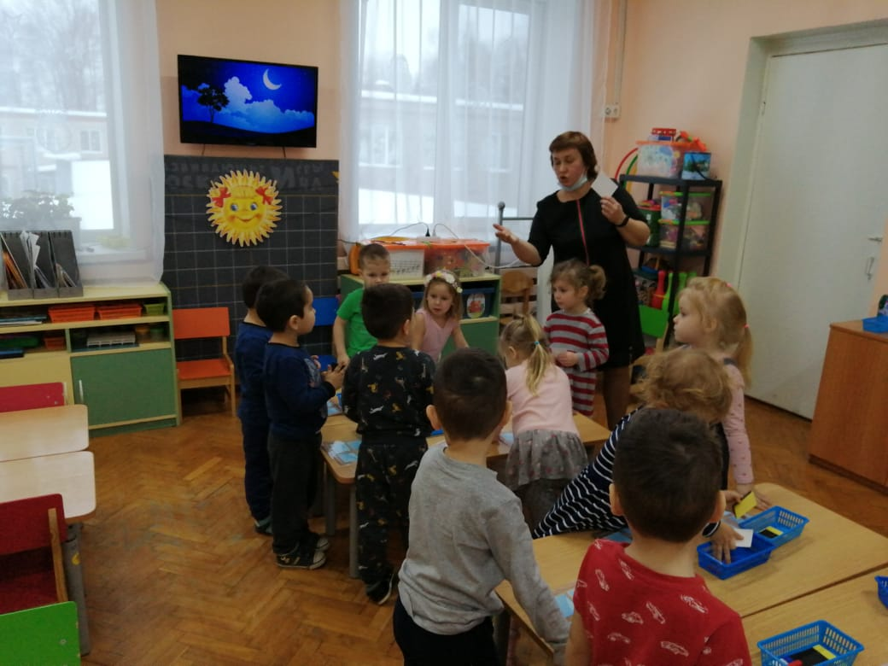

**Подготовила:**

Сидоркина Татьяна Сергеевна

воспитатель 1 кв.к.

п. Лунево

январь 2021 г.

Цель: продолжать знакомить детей с временными понятиями: утро, день, вечер, ночь

Задачи:1. Образовательная: Формировать элементарные математические представления. Продолжать знакомить детей с временными понятиями: утро, день, вечер, ночь. Закреплять знание геометрических фигур, цвета.

2. Развивающая: Развивать умение сочетать слова с движением; продолжать расширять активный словарный запас; развивать умение рассказывать о том, что сделали.

3. Воспитательная: Воспитывать дружеские взаимоотношения, взаимовыручку, культуру поведения.

Виды деятельности: игровая, коммуникативная, двигательная, познавательно-исследовательская.

Формы организации: групповая *(совместная деятельность взрослого и детей)* и индивидуальная деятельность детей.

Словарная работа: ввести в активный словарь детей слова: утро, день, вечер, ночь.

Предварительная работа: беседа о времени **суток**, игра *«Определи фигуру»*

Индивидуализация обучения: помощь в выполнение заданий при возникновении трудностей.

Методы и приемы обучения: метод стимулирования и мотивации интереса к занятию, метод самостоятельной работы, наглядный метод, похвала, словесный метод (беседа, частично – поисковый метод.

Тип занятие: повторение и закрепление ранее изученного материала.

Демонстрационные: презентация: с изображением частей суток; игрушка – Зайка, окно – часы; квадраты: белого, желтого, голубого и черного цвета

Раздаточные: окно-часы. квадраты: белого, желтого, черного и голубого цвета, клей, салфетка, кисть для клея.

Ход организованной детской деятельности:

1. **Введение в учебно-игровую ситуацию**

Воспитатель:Доброе утро, девочкам!

Доброе утро, мальчикам!

И каждый становится добрым, доверчивым –

Пусть доброе утро длится до вечера!

Ребята, к нам сегодня пришел гость, я вам загадаю загадку, а вы отгадайте кто же он?

Всех боится он в лесу:

Волка, филина, лису.

Бегает от них, спасаясь,

С длинными ушами… *(заяц)*.

Правильно это зайка, его зовут Степашка.

**2. Основная часть**.

Воспитатель: Степашка, почему ты грустный и плачешь? Что случилось?

Степашка: Мне друзья сказали, что ночью надо гулять, играть, а днем спать. Вечером просыпаться, умываться и идти в детский сад. А я им говорю, что это не правильно. Помогите мне, пожалуйста, разобраться, что - то я совсем запутался.

Воспитатель: Конечно же, мы тебе Степашка поможем, правда, ребята? Ты садись рядом с нами и внимательно слушай, мы сегодня, как раз поговорим о том, что и когда надо делать.

Посмотрите на картинку.

Воспитатель: На картинке нарисовано солнышко, оно просыпается?

Воспитатель: Когда солнышко встает, то, что наступает?

Воспитатель: А, что мы с вами делаем утром?

Воспитатель: Умываемся, одеваемся, идем в детский сад, делаем зарядку молодцы.

Воспитатель: На этой картинке, солнышко уже высоко в небе светит, что наступило?

Воспитатель: А, что мы с вами днем делаем в детском саду днем? .

Воспитатель: Гуляем, играем, занимаемся.  А на этой картинке, мы с вами видим, что солнышко уже спустилось вниз, и прячется далеко-далеко за облака, небо становится разноцветным: розовым, синим.

Воспитатель: Как вы думаете, что здесь изображено?

Воспитатель: Что мы с вами делаем вечером в детском саду?

Воспитатель: Убираем игрушки, ужинаем, за вами приходят мамы и папы. Посмотрите, ребята, здесь небо темно-синего цвета. Что появилось на небе вместо солнышка?

Воспитатель: Месяц, луна, что наступило? Что мы делаем ночью?

Воспитатель: Ночью мы спим, молодцы. Все верно рассказали. Запомнил Степашка. когда что надо делать? Ребята давайте поиграем со Степашкой в игру, чтоб он лучше запомнил, что когда надо делать.

**Игра *«День-Ночь»* *(играем 2-3 раза)*** Если солнце в небе светит, гуляют, танцуют дети. Если месяц появился, значит всем пора спать.

Воспитатель: Теперь давайте покажем Степашке, как мы загадки отгадывать умеем. Тогда слушайте! Нужно отгадать, когда это бывает: днем или ночью.

1. К нам в окошко луна глядит,

Малым деткам спать не велит *(ночью)*

2. Солнце спряталось давно,

В доме тихо и темно *(ночью)*.

3. Раз, два, три, четы, пять!

Собираемся гулять! *(днем)*

4. Час обеда подошел,

Сели дети все за стол *(днем)*.

Воспитатель: Молодцы, все загадки отгадали. Давайте поиграем еще в одну игру.

Игра *«****Части суток****»*

Утро – делаем зарядку.

День – маршируем.

Вечер – устали.

Ночь – спим.

Воспитатель: Молодцы, ребята. Посмотрите, что лежит у вас на столах?

Воспитатель: Это непростые окошки, а окошки – часы. Они показывают, когда утро, когда день, вечер или ночь. Но они не работают, их кто-то сломал. Давайте их починим и подарим Степашке и его друзьям. Воспитатель: Что это? *(Квадраты)* А почему они называются квадратами, как вы догадались? *(Прямые углы и все стороны равны)* А сколько квадратов? Посчитаем.

Воспитатель: Назовите, какого цвета квадраты?

Воспитатель: Желтый, белый, синий, черный. Эти квадраты нужно правильно наложить на наши часы, чтобы часы заработали. Как вы думаете, каким цветом можно обозначить утро.

Воспитатель: Желтым, солнышко встает, все становится светлым. Возьмем первый желтый квадрат и положим его в верхний левый угол. *(работа детей)*

Воспитатель: Каким цветом можно обозначить день?

Воспитатель: Днем солнечно, светло-светло. Давайте с вами возьмем белый квадрат и наложим его на наши часы под желтым квадратом. *(работа детей)*

Воспитатель: Каким цветом можно обозначить вечер?

Воспитатель: Вечер, мы обозначим, синим цветом. Положим квадрат в нижнем правом углу. *(работа детей)*

Воспитатель: Каким цветом можно обозначить ночь?

Воспитатель: Ночью темно, так что ночь мы обозначим черным цветом. Давайте, с вами возьмем черный квадрат и наложим его на наши часы, над синим квадратом. *(работа детей)*

Воспитатель: Вот и отремонтировали наши часы. Теперь с помощью стрелочки мы сможем показывать, когда у нас утро, день, вечер или ночь.

Воспитатель: Что означает желтый цвет?

Воспитатель: После утра, что наступает?

Воспитатель: День мы обозначили каким цветом?

Воспитатель: После дня, что наступает?

Воспитатель: Каким цветом мы обозначили вечер?

Воспитатель: Что наступает на смену вечера?

Воспитатель: Каким цветом мы обозначили ночь?

Воспитатель: Молодцы ребята! Посмотрите, какие веселые окошки у нас получились, теперь Степашка запомнит, что и когда надо делать!

Степашка: Спасибо, ребята, вы такие молодцы, так интересно все рассказали, да еще и часы подарили. А теперь мне пора к своим друзьям. До свидания.

*(Дети прощаются с зайкой)*

Рефлексия.

Воспитатель: Дети, кому мы сегодня помогали? Вам понравилось играть с зайчонком? Что новое мы узнали? Какое задание вам было тяжело выполнять? Скажите мне какое у вас сейчас настроение, хорошее или грустное?

Вы, все молодцы, спасибо за занятие, давайте друг другу дружно похлопаем.